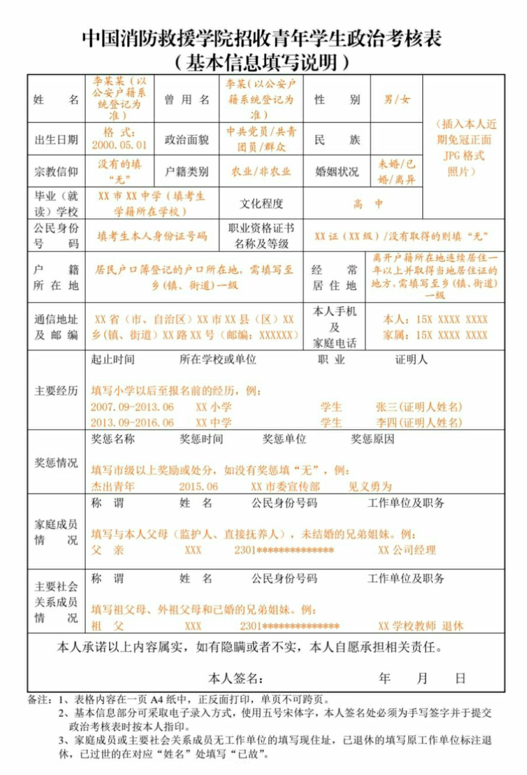
此表用80克A4纸正反面打印

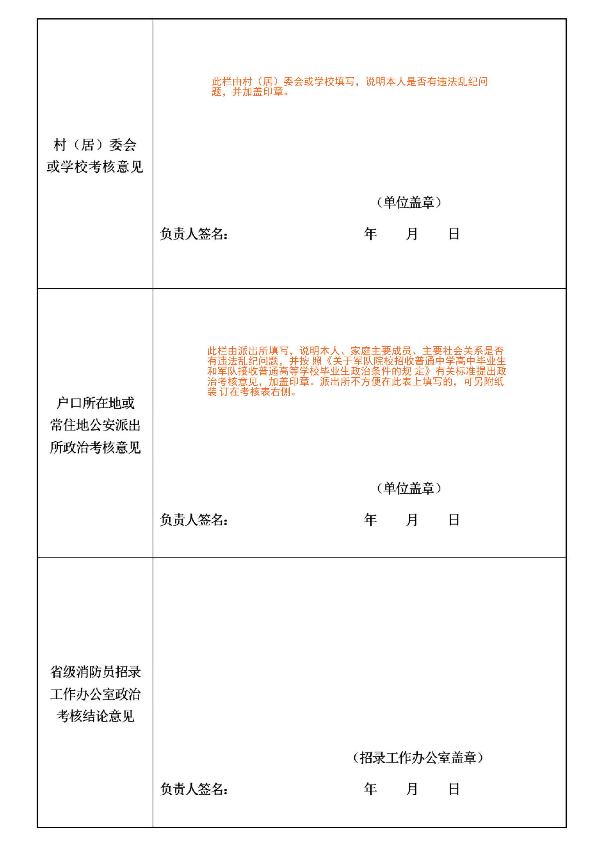
政治考核材料还需提供：本人及本人父母、祖父母、外祖父母、兄弟姐妹的无犯罪纪律证明。

